Разработка STEM-урока по теме «Световые явления»

Методические рекомендации
Данный урок, проведённый по STEM-технологии, позволит не только обобщить теоретический материал, но и закрепить знания с помощью возможностей практического применения, в частности, самостоятельно изготовить оптический прибор.
Собранный материал позволяет показать применение научно-технических знаний в реальной жизни, связь с другими предметами (математика, искусство, технологии).
Изготовления такого прибора, как калейдоскоп, чрезвычайно интересно и одновременно позволяет на практике овладеть основами оптики и геометрии, «пробовать науку на ощупь».
Проведение занятий по STEM технологии эффективно влияет на развитие навыков критического мышления, способность учащихся к решению проблем, усиливает уверенности в своих силах. Работа в группах способствует активной коммуникации и успешной командной деятельности.
STEM – подход в подготовке и проведении данного урока включал следующие этапы: проблема (вопрос, задача), обсуждение, конструирование, дизайн, тестирование.
На уроке реализуются межпредметные связи, которые, в свою очередь, будут способствовать формированию у учащихся единой картины мира, научного мировоззрения, вооружая их системой политехнических знаний по родственным предметам.
Как правило, подготовка учителя к проведению такого урока занимает больше времени, чем сама реализация, но дети в восторге от необычных способов овладения новыми знаниями. Им кажется, что именно они могут найти решение определенных жизненных ситуаций и получить полезный опыт при выполнении интересных задач.
Несмотря на какие-либо препятствия, STEM-уроки все же необходимо проводить, ведь их результативность и эффективность трудно переоценить.
Урок проводится в конце изучения раздела "Световые явления" в 9 классе. В процессе подготовки к уроку учащихся можно объединить в 4 группы, которые подготовят мини-проекты по истории возникновения калейдоскопа, его применении. Материалы, необходимые для изготовления калейдоскопа, готовятся заранее.
В начале урока необходимо провести инструктаж по БЖД.

Разработка урока

Цель урока
образовательная: систематизировать и обобщить знания по теме «Оптика», учить применять полученные знания для решения практических задач по теме, формировать научное мировоззрение учащихся;
развивающая: развивать умение логического мышления и анализа, наблюдать и анализировать явления, умение работать с дополнительной литературой, применять знания в жизни, самостоятельно находить информацию в сети internet;
воспитательная: воспитывать сознательное отношение к обучению, развивать критическое и объективное отношение к собственным учебным достижениям, развивать коммуникативные компетентности, учить сотрудничать в команде.
Ход урока
І. Актуализация опорных знаний.
1. Тестирование по теме в реальном времени.
2. Создание ассоциативного куста к слову "калейдоскоп".
ІІ. Постановка проблемы: Какое отношение имеет калейдоскоп к разделу «Световые явления»?
Мозговой штурм – пути решения проблемы:
- ознакомиться с историей появления калейдоскопа;
- выяснить принцип действия;
- узнать его применение;
- изготовить и опробовать прибор.
Объект исследования: оптическое устройство – калейдоскоп.
Методы исследования: изучение интернет-ресурсов и дополнительной литературы, анализ полученных сведений, наблюдение, эксперимент, практическая деятельность.

ІІІ. Работа в группах, презентация мини-проектов:
1. История возникновения калейдоскопа.
Калейдоскоп (от греч. καλός – красивый, εἶδος – вид, σκοπέω – смотрю, наблюдаю) – оптический прибор, позволяющий создавать узоры. В переносном смысле – быстрое изменение явлений, лиц, событий.
Сначала задуман как научный инструмент, калейдоскоп позже выпускался как игрушка.
Считается, что калейдоскоп изобретен Д. Брюстером в 1816 году. Упоминания о калейдоскопе встречались еще в Древней Греции. Вероятно, калейдоскоп появился в те времена, когда мир научной мысли активно постигал науку о свете и появлялись новые оптические приборы, то есть в XVII-XVIII вв.
Распространена в настоящее время в Интернете, а также в сюжетах солидных телеканалов информация о том, что М.В. Ломоносов был причастен к созданию калейдоскопов, не подтверждаемых документами и фактами. Скорее всего, это легенда. Версия о трех калейдоскопах, якобы созданных крупным российским ученым и ныне находящихся в фондах Государственного Эрмитажа, опубликована в разных источниках.
Сотрудники этого крупнейшего русского музея утверждают, что калейдоскопов Ломоносова в Эрмитаже нет.
В Европе прибор стал известен благодаря шотландскому физику Дэвиду Брюстеру, запатентовавшему его в 1816 году. Через пару лет калейдоскоп проник в Россию, где был встречен с восторгом и восхищением. А. Измайлов писал о нем в журнале «Благонамеренный» за 1818 год:

Смотрю – и что же в моих глазах?
В фигурах разных и звездах
Сапфиры, яхонты, топазы,
И изумруды и алмазы,
И аметисты и жемчуг,
И перламутр – все вижу вдруг!
Лишь сделаю рукой движенье –
И новое в глазах явленье!
Появление калейдоскопа совпало с периодом романтизма в культуре, который характеризовался в том числе интересом к транспаранту, то есть прозрачным картинам. Именно в это время вошли в моду витражи.
Тогда же живописцы увлеклись изображением естественных световых явлений: закаты и рассветы, извержение вулканов и вспышка молнии передавались на холсте с подчеркнутым натурализмом, а в некоторых случаях дело дошло до замены красочных пигментов цветными стеклышками.
Разновидностью калейдоскопа был афанеидоскоп. В нем вместо прозрачных стеклышек использовали и непрозрачные – например, цветы, насекомых, цветные камни. Этот прибор не имел наружного стекла и укреплялся в столешнице, под которой размещались предметы.
Были и другие варианты калейдоскопа – дебускоп и типоскоп, о которых сегодня известно только специалистам-историкам. В энциклопедии Ф.А.Брокгауза и И.А.Эфрона находим информацию, что благодаря красоте узоров калейдоскопа его хотели использовать для составления орнаментов, однако он в этом оказался мало полезен.
Пользу в этом качестве он стал приносить только тогда, когда появился фотоаппарат, зафиксировавший отдельные узоры из непрерывно меняющегося потока ярких картин внутри трубки с зеркалами.

2. Принцип действия калейдоскопа.
Калейдоскоп – это оптический прибор в виде трубки, содержащий внутри три продольных, сложенных под углом, зеркальных стекла. В середине калейдоскопа может стоять от 2-3 зеркал до 4 или более. Различное взаимное размещение зеркал позволяет получить разное количество изображений одного предмета: при углах между зеркалами 45° – 8 изображений, при 60° – 6 изображений, при 90° – 4 изображения.
Матовое стекло – основание, оно рассеивает входящий свет и действует как экран.
Можно выделить три основных принципа, обеспечивающих максимально симметричный и четкий узор:
1. Зеркала должны быть расположены под углом, делящим круг на целое количество частей. Оптимально, чтобы длина зеркал в пять-семь раз превышала ширину зеркал.
2. Объект должен быть расположен перед отражающими поверхностями.
3. Лучшая точка для наблюдения орнамента – максимально близка к стыку зеркал.

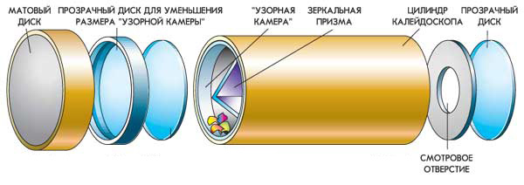
В процессе поворачивания трубки вокруг продольной оси бусины в закрытой емкости пересыпаются. Посмотрев в окуляр, можно увидеть яркие симметричные узоры. Как они образуются?
Дело в том, что через окуляр в поле зрения наблюдателя попадает не вся емкость с бусинами, а лишь треугольная основа, ограниченная световозвращающими элементами. Благодаря тому, что эти элементы расположены под одинаковым углом и образуют треугольную призму, узор из «основы» попадает на световозвращающие грани и многократно отражается под одинаковым углом. Поэтому наблюдатель в окуляре всегда видит симметричный узор, независимо от того, как именно он вращает этот оптический прибор.
3. Применение калейдоскопа. Игрушка калейдоскоп была у наших родителей и у многих из нас в детстве. Наверное, поэтому сейчас нам не просто представить себе, что этот прибор раньше изготовляли специальные мастера, и был он хорош не только при взгляде в окуляр, но и снаружи.
Да и ученые не обошли вниманием это изобретение, и, кроме удовлетворения эстетических чувств, нашли ему достойное применение.
Первоначально калейдоскоп использовали художники, чтобы получить вдохновение для создания узоров на ткани или коврах.
М. Э. Батлер – художница, изучающая влияние цветов на человека, изобрела «чакроскоп», в котором задействованы цвета, влияющие на каждую из чакр. Ведь, если посмотреть внимательно на узор в калейдоскопе, что он напоминает больше всего? Конечно мандалу! Поэтому используют их и для медитаций.
Красивые, переходящие из одного в другой, причудливые узоры действуют на психику успокаивающе, человек расслабляется, стресс уходит. Так что, даже в медицине использование калейдоскопов – не является чем-то странным.
Современные калейдоскопы сильно отличаются по качеству от «тех самых» – с детства. Использование гелеобразных наполнителей позволяет узорам плавно изменяться, зрелище просто очаровывает.
Художники используют калейдоскоп для вдохновения при создании узоров на тканях, коврах, рисунков для обоев и керамики, орнаментов для оформления книг и витрин. Художник может задать этому прибору определенное положение, заполнив узорную камеру определенным содержимым.
Можно встретить оформление интерактивных витрин с помощью такой игрушки. Главной идеей для создания дизайна таких витрин стал принцип работы калейдоскопа. Каждая витрина – это трансформированный калейдоскоп, работающий с помощью системы зеркал. Они создают многослойную картину, где все элементы находятся в постоянном движении.
Для усиления эффекта в витринах использовались кинетические элементы и digital-экраны. Посредством различных форм их общий ряд создает игру цвета и ритмов.
Главная особенность таких проектов – это интерактивная витрина, позволяющая всем желающим попробовать себя в роли главного героя калейдоскопа. Внутри конструкции установлена ​​камера с датчиком движения, изображение человека проецируется на экран в витрине в реальном времени. Кроме того, изображение многократно воспроизводится и дублируется в калейдоскопе.
Калейдоскоп – это и домашний терапевт. Он помогает снять усталость зрительного нерва, что особенно важно в современном мире компьютеров и электроники. А еще он улучшает тонус при болезни и ускоряет выздоровление. Сейчас во многих странах мира такой метод лечения уже не экзотичен. Известны также случаи применения калейдоскопа в психологии, психотерапии.
- Изготовление калейдоскопа.
Для изготовления прибора нам понадобится: втулка от бумажных полотенец длиной 23 см и диаметром 5,5 см; пара прозрачных пластиковых дисков диаметром 5,5 см (можно вырезать диски из пластмассовой бутылки), прозрачная бумага, например калька, клей, ножницы, линейка.

Мастер-клас. Технологическая карта

- Вырезать из картона полоски. 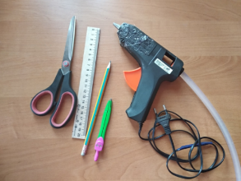
- Обернуть их фольгою, закрепить скотчем.
- Склеить их вместе.
- Образовать из них треугольную призму. 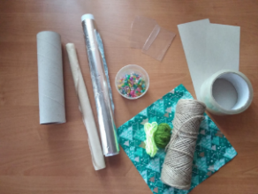
- Поместить её внутрь втулки.
- Из прозрачного пластика вирезать два диска. 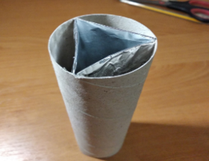
- Поместить один из них на призму во втулке.
- Сверху положить стёклышки, камешки 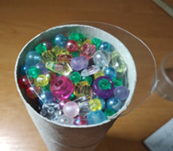
- Вырезать круг из пергамента.
- Приклеить пластиковый и пергаментный круг. 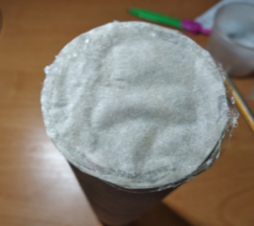

- Вырезать из чёрной бумаги круг с отверстием в середине и приклеить его к калейдоскопу.
- Украсить калейдоскоп. 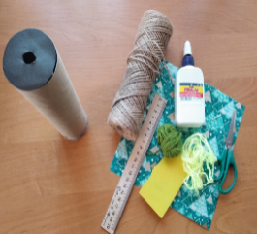

Вывод: в процессе работы выяснилось, что изготовить калейдоскоп собственноручно в домашних условиях действительно можно, но стоит учитывать то, что фольга отражает значительно хуже зеркала, поэтому при возможности лучше использовать именно его.

IV. Итог урока. Рефлексия. Заполнить таблицу:
Я знал | Я узнал | Хочу узнать | Могу объяснить другим

Список литературы
1. М.: Центрполиграф, 2012. — 272 с. — (Азбука науки для юных гениев). — ISBN 978-5-9524-5026-4.
2. Винберг Э. Б. Калейдоскопы и группы отражений // Математическое просвещение. Третья серия. 2003. Вып. 7. Стр. 45—63.
3. https://book.etudes.ru/articles/kaleidoscope/
4. https://moluch.ru/young/archive/12/907/
5. http://www.eduspb.com/node/240
6.https://uk.wikipedia.org/wiki/STEM

